DZIEŃ BEZPIECZNEGO INTERNETU

LUTY MIESIĄCEM BEZPIECZNEGO INTERNETU



**Poradnia Psychologiczno-Pedagogiczna nr 5   
w Katowicach jak co roku przyłącza się do obchodów   
Dnia Bezpiecznego Internetu 2021r.**

W tym roku obchody w tutejszej placówce odbędą się w terminie   
**15 – 26 luty 2021**

**Zachęcamy do wzięcia udziału!**

**Poradnia zaprasza:**

* **Uczniów klas I-VIII do udziału w Konkursie „Jeśli nie Internet to co?”**
* **Rodziców zapraszamy do udziału w webinarze na temat „Bezpieczeństwo dzieci online” w dniu 24 luty 2021 godz. 18.00**

**(zapisy w sekretariacie, w celu podania adresu email)**

* **Rodziców zachęcamy do konsultacji telefonicznych w terminie:**

**18 luty 2021 godz.14.00- 15.00 Joanna Gwóźdź**

**19 luty 2021 godz. 10.00-12.00 Joanna Gwóźdź**

**22 luty 2021 godz. 15.00-17.00 Anna Garbusińska- Descour**

* **Rodziców zapraszamy również do zapoznania się z prezentacją „Dziecko w świecie Internetu” na stronie Poradni.**
* **Młodzież zapraszamy do zapoznania się z materiałami edukacyjnymi na stronie Poradni.**

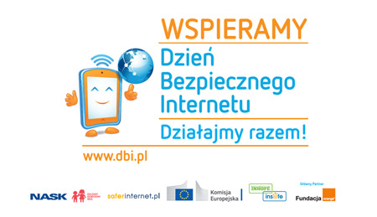

**PORADNIA PSYCHOLOGICZNO-PEDAGOGICZNA nr 5**

**Katowice ul. Okrzei 4**

**tel. (32) 203-54-46**

**www.ppp5katowice.eu**

**poradnia@ppp5katowice.eu**